**考试系统使用说明**

刘国民

2013-12-31

目录

一、 考试系统 4

1、试题管理 4

1.1专业管理 4

A. 目录位置 4

B. 用途说明： 4

C. 操作界面： 5

D. 具体说明： 5

1.2试题管理 5

A. 目录位置 5

B. 用途说明： 5

C. 操作界面： 6

D. 具体说明： 6

1.3题库管理 7

A. 目录位置 7

B. 用途说明： 8

C. 操作界面： 8

D. 具体说明： 8

1.4试卷设置管理 9

A. 目录位置 9

B. 用途说明： 9

C. 操作界面： 9

D. 具体说明： 10

2、考试管理 10

2.1试卷管理 10

A. 目录位置 10

B. 用途说明： 11

C. 操作界面： 11

D. 具体说明： 12

2.2考试管理 13

A. 目录位置 13

B. 用途说明： 13

C. 操作界面： 13

D. 具体说明： 14

2.3在线考试 14

A. 目录位置 14

B. 用途说明： 14

C. 操作界面： 15

D. 具体说明： 15

3、考生管理 16

3.1考生档案 16

A. 目录位置 16

B. 用途说明： 16

C. 操作界面： 16

D. 具体说明： 17

3.2考试记录 17

A. 目录位置 17

B. 用途说明： 17

C. 操作界面： 18

D. 具体说明： 18

4、基础设置 18

4.1考试参数 18

A. 目录位置 18

B. 用途说明： 19

C. 操作界面： 19

D. 具体说明： 19

5、信息发布 20

5.1企业新闻 20

A. 目录位置 20

B. 用途说明： 20

C. 操作界面： 20

D. 具体说明： 21

5.2重要通知 21

A. 目录位置 21

B. 用途说明： 21

C. 操作界面： 21

D. 具体说明： 22

6、查询统计 22

6.1成绩查询 22

A. 目录位置 22

B. 用途说明： 22

C. 操作界面： 23

D. 具体说明： 23

6.2成绩汇总 23

A. 目录位置 23

B. 用途说明： 24

C. 操作界面： 24

D. 具体说明： 24

6.3成绩排名 25

A. 目录位置 25

B. 用途说明： 25

C. 操作界面： 25

D. 具体说明： 26

# 考试系统

# 1、试题管理

## 1.1专业管理

【管理员用】

### 目录位置

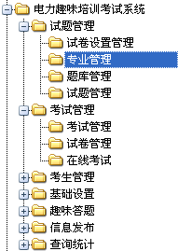

### 用途说明：

用于试题分类、题库、考试设置等，基础数据

### 操作界面：

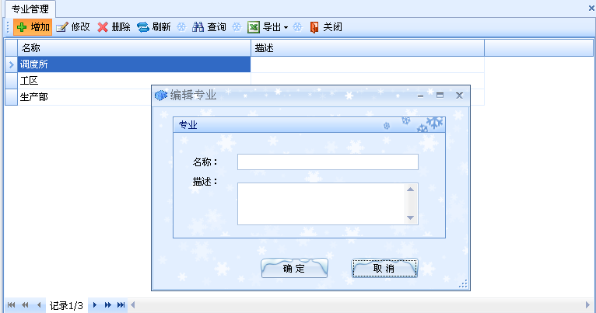

### 具体说明：

略

## 1.2试题管理

【管理员用】

### 目录位置

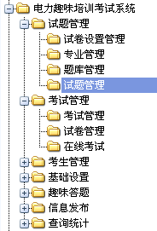

### 用途说明：

用于管理、录入、导入试题，供考试使用

### 操作界面：

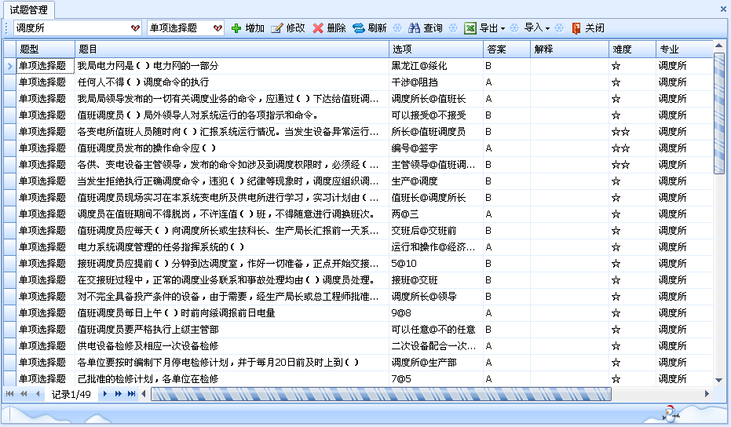

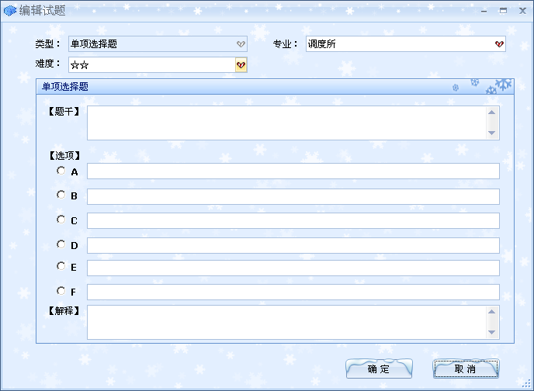

### 具体说明：

列表窗体中有两个下拉选项框，分别表示专业和试题类型，当前列表中显示的为某专业和某类型的试题，如果需要添加专业请参照1.1专业管理，试题类型固定为三种，判断题、单项选择题、多项选择题。选择专业和试题类型后，即可添加该专业、该类型的试题。如果想添加其它专业或类型的试题，请点即下拉框选择，然后再添加试题即可。

编辑窗体中显示的难度默认为两星，最低一星，最高五星。试题专业默认为列表窗体中的专业，也可以修改，

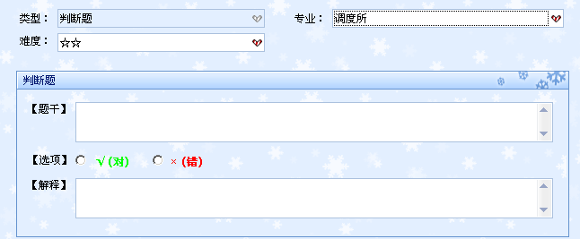

判断、单项选择、多项选择编辑界面操作类似，直接在选项上选择正确答案即可，不用单独录入正确答案，【解释】指关于本题答案的说明。

可以事先用Excel编辑好符合规范的试题，然后选择导入试题，即可以一次导入多道试题。

## 1.3题库管理

【管理员用】

### 目录位置

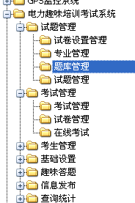

### 用途说明：

用于组织管理题库，以便将试题进一步整合

### 操作界面：

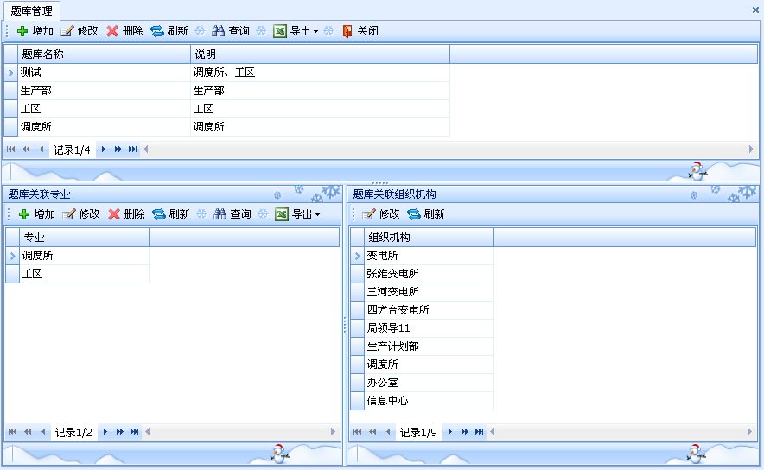

### 具体说明：

列表窗体中包括三部分，上部为主体，可以对题库进行管理。下部分为题库的属性，左侧对应专业，右侧对应组织机构。如图，表示当前名称为“测试”的题库，有两个专业的试题组成，这个试题可以供右下侧这些组织机构中的人员使用，题库中试题的数量为题库所关联的所有专业试题数量之和。

注意：题库将用于试卷设置出题考试，如果当前题库没有关联“XX组织机构”，则用当前题库出的试卷“XX组织机构”下的人是不能考试的。

## 1.4试卷设置管理

【管理员用】

### 目录位置

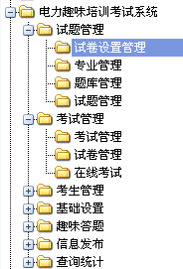

### 用途说明：

用于管理试卷设置，该设置用于快速建立试卷，如试卷出多少道题，每题多少分，从哪个题库出题，每个专业选多少道题。

### 操作界面：

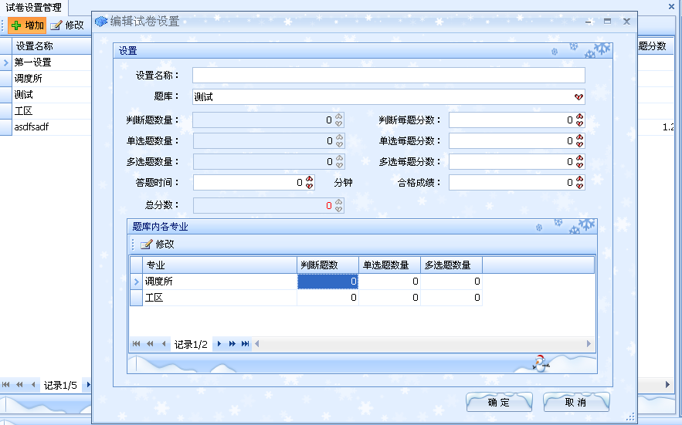

### 具体说明：

编辑窗体中必须为试卷设置选择一个题库（添加题库参看1.3题库管理），可以设置各种类型题的每题分数。总分会根据题数和每题分数自动计算。答题时间是考试时的考试时间，及格分数是判定考试是否和格的标准。各类型的试题数量不能简单设置，要通过当前试题库内各专业来设置，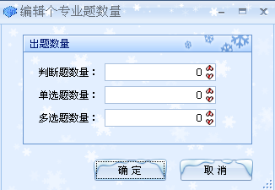，如果当前题库只有一个专业，则设置的题数即为当前试卷设置的题数，如当前题库为多个专业，则要逐个专业设置，试题总数会算动计算。

# 2、考试管理

## 2.1试卷管理

【管理员用】

### 目录位置

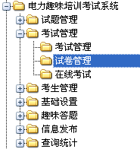

### 用途说明：

用于管理试卷，供考试使用

### 操作界面：

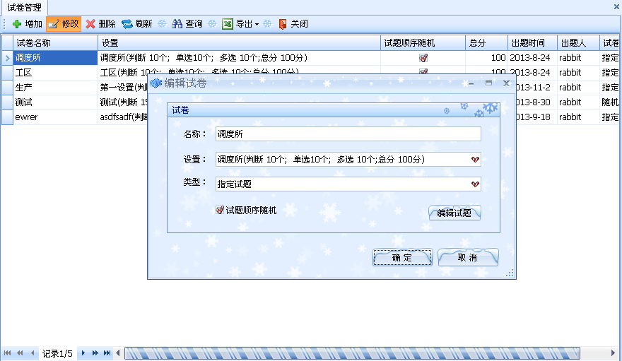

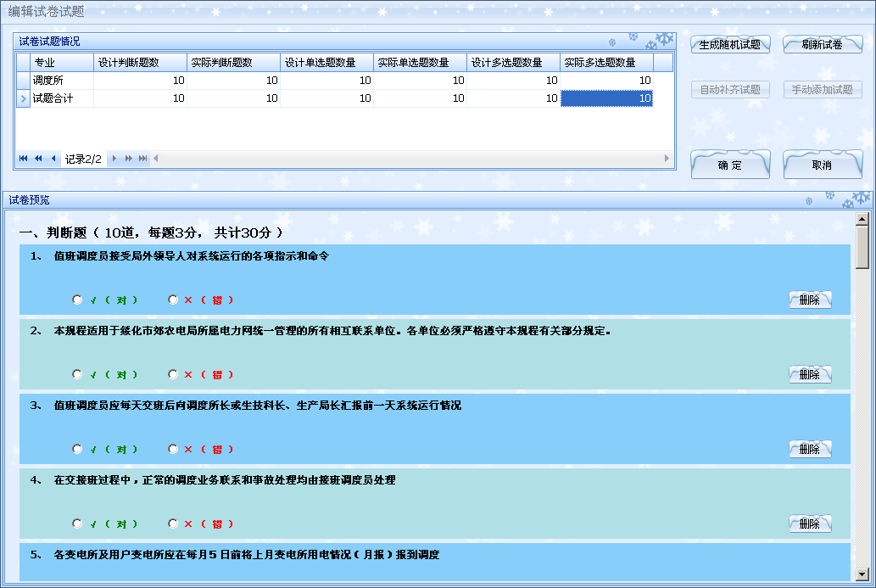

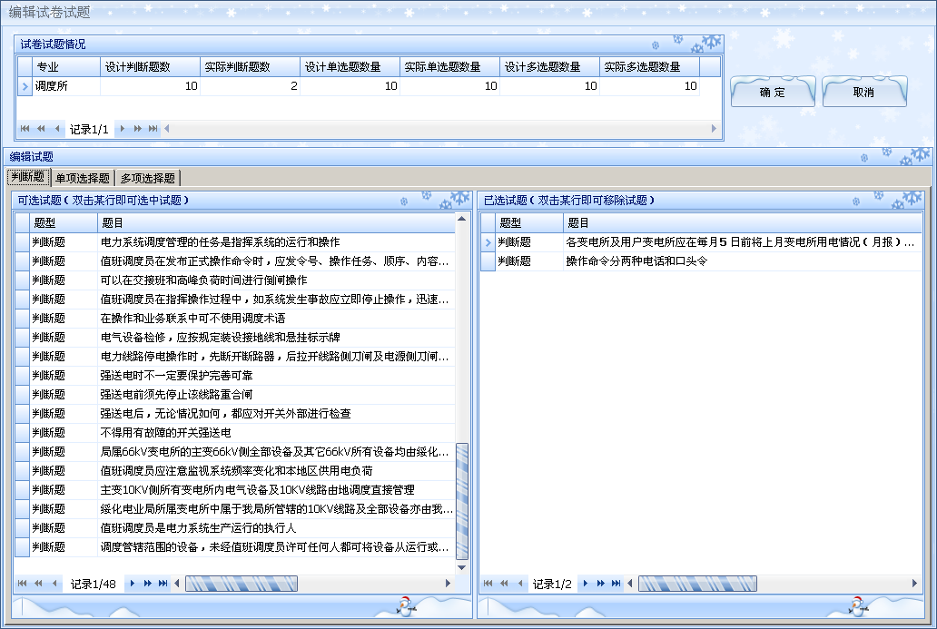

### 具体说明：

试卷包括试卷名称，试卷设置（添加试卷设置请参看看1.4试卷设置管理），试卷类型有两种，一种是指定试题；另一种是随机试题，指定试题是指当前试卷的所有试题都是固定的（根据设置数量），指定试题时需要编辑试卷。试题顺序随机，针对指定试题有效，选择试题顺序随机后，随然试题相同，但每个人或每次考试试题出现的先后顺序是随机的。

编辑试卷，1、生成随机试题，可以根据试卷设置，自动生成一套试卷，发果对该试卷不满意，可以手动删除某些试题。或者再次生成随机试卷。2、刷新试卷，当我们删除某些试题后，需要刷新试卷才能看到最新的试卷效果，系统也会重新统计各专业现有题数。

3、自动补齐试题，当前试卷试题数量少于试卷的设置试题数量时可以使用此功能，例如，设置试卷30道题（判断10，单选10，多选10），我们手动删除了一试题，当前只有什20道题（判断8，单选6，多选6），自动补齐将根据所缺少的试题类型和专业自动补齐试题凑成一套完整试卷。4、手动添加试题，当前试卷无试题或试题数量少于设计数量时可以手动添加试题，手动添加度题不仅可以添加试题，也可以移除不需要的试题，系统会根据专业和设计试题数、实际试题数组出实时提示，不用担心会多选或选错试题。

编辑试题功能，无论是自动生成、自动补齐还是手动添加，都是遵循试卷设置中的有关专业和题型数量进行的，手动添加时应注意多个专业，添加界面是根据当前选中的专业进行了试题过滤，注意进行选择切换，才能完整编辑试卷。

## 2.2考试管理

【管理员用】

### 目录位置

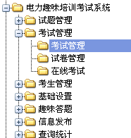

### 用途说明：

用于组织管理考试

### 操作界面：

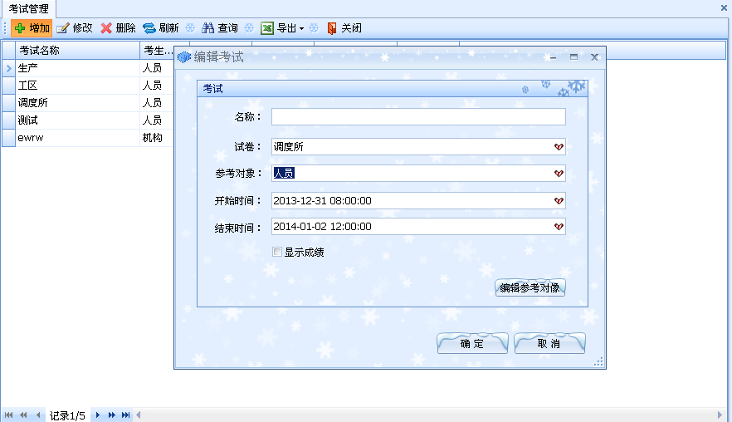

### 具体说明：

考试需要指明考试试卷（添加试卷请参看2.1试卷管理），参考对象，参考对象固定两种，一种为“人员”；一种为“机构”，选择参考对象后需要编辑对象。参考对象为“人员”指考试指定某些人参考，参考对象为“机构”指考试指定某些机构下的所有人参考。考试开始时间和结束时间，指考生可以在此时间段内进行考试。

注意1，考试时长是由试卷设置里的答题时间绝定的。不是考试开始时间和结束时间。

注意2，我想选择的参考对象或机构没有显示出来，这不是错误，当前显示的机构或人员是有条件限制的。只显示当前试卷（试卷设置）采用题库里的关联单位，及关联单位下的人员。

## 2.3在线考试

【用户使用】

### 目录位置

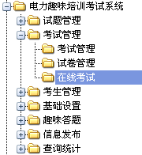

### 用途说明：

PC端在线考试

### 操作界面：

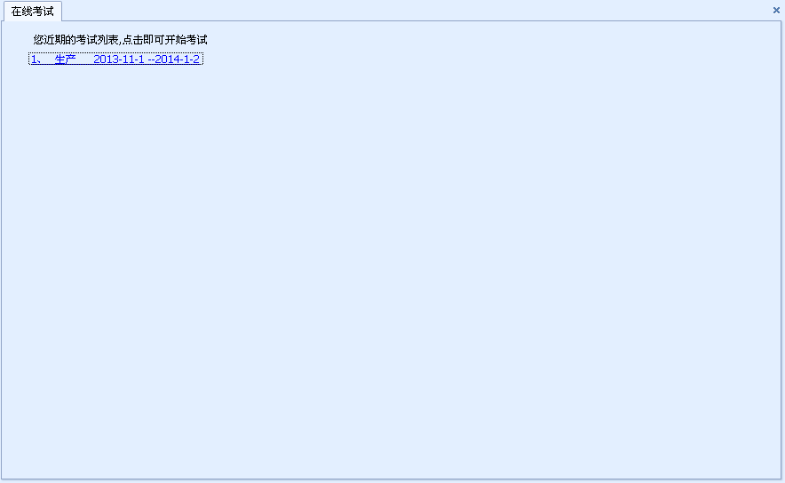

### 具体说明：

列表会列出当前登录人近期所有未考的考试，点击即可以开始考试。

注意：开始考试后即开始计时，计进采用服务器时间，用户修改当前系统时间不影响考试。如果用户中途强制退出考试（关机、中断进程等方法），或意外（断电）退出考试，可以再次登录系统考试，但考试时间从开始考试时累计。试卷也会刷新。

# 3、考生管理

## 3.1考生档案

【管理员用】

### 目录位置

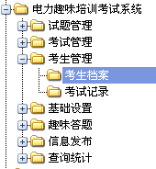

### 用途说明：

用于管理考生档案信息

### 操作界面：

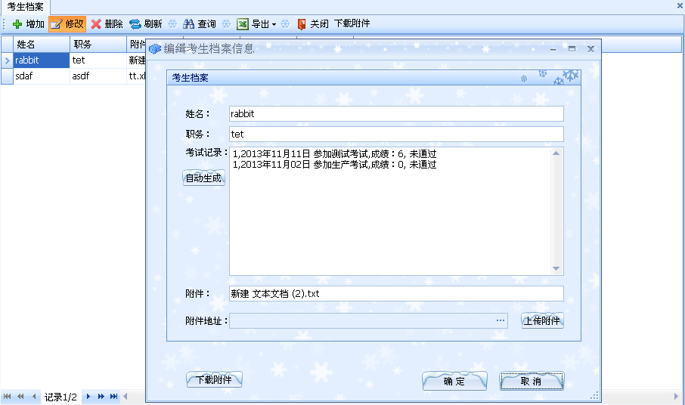

### 具体说明：

添加考生姓名后，点击“自动生成”可以根据姓名自动生成考试记录，注意，考试记录文本框内有内容时，将不能自动生成，如需自动生成，请先删除考试记录 文本框内容。

## 3.2考试记录

【管理员用】

### 目录位置

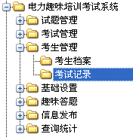

### 用途说明：

查看考生的考试情况

### 操作界面：

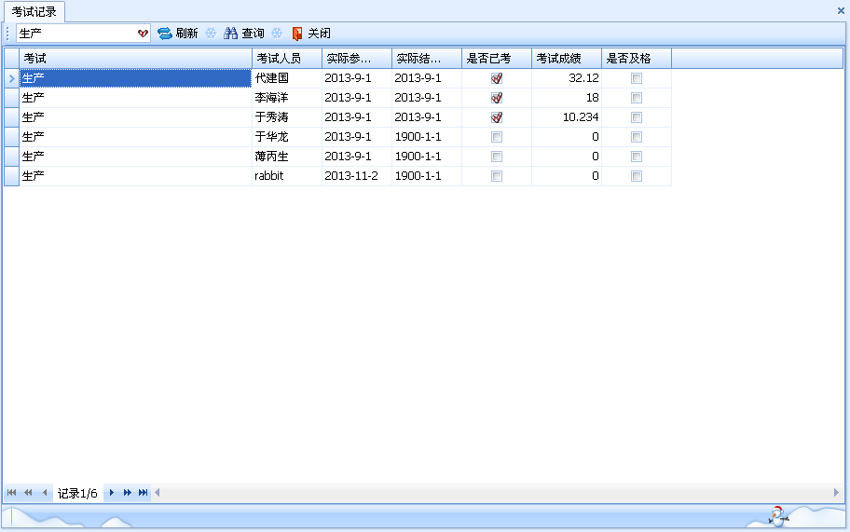

### 具体说明：

列表窗体左上的下拉选择框内是考试，选择一个考试后，即可以查看该考试的具体情况。

# 4、基础设置

## 4.1考试参数

【管理员用】

### 目录位置

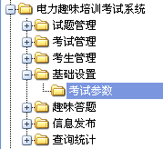

### 用途说明：

设置考试参数信息

### 操作界面：

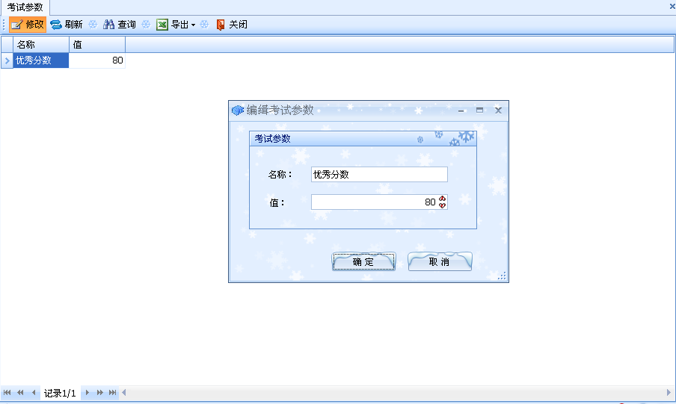

### 具体说明：

可以修改优秀分数的值，通过此值可以调整考试的优秀率。

# 5、信息发布

## 5.1企业新闻

【管理员用】

### 目录位置

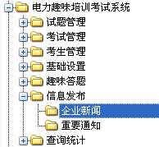

### 用途说明：

用于发布管理企业新闻

### 操作界面：

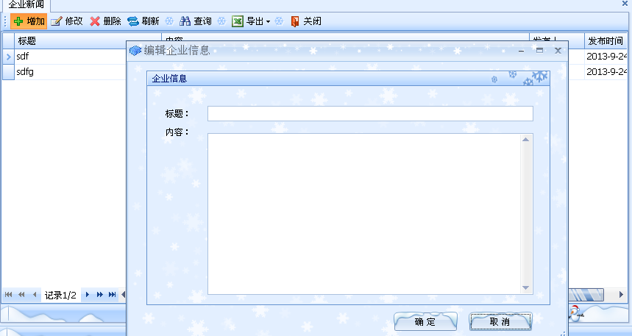

### 具体说明：

略

## 5.2重要通知

【管理员用】

### 目录位置

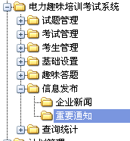

### 用途说明：

管理发布重要通知

### 操作界面：

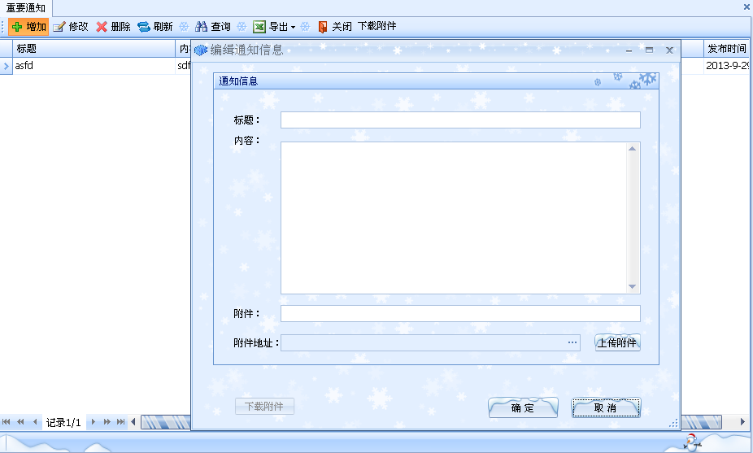

### 具体说明：

略

# 6、查询统计

## 6.1成绩查询

【用户使用】

### 目录位置

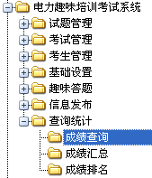

### 用途说明：

用于查询当前登录人的所有考试成绩

### 操作界面：

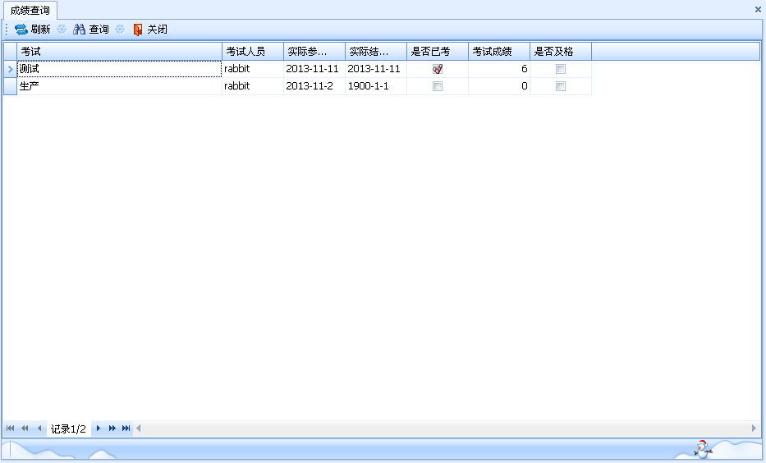

### 具体说明：

略

## 6.2成绩汇总

【有权限人员用】

### 目录位置

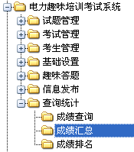

### 用途说明：

对考试人数，平均分数，通过率及优秀率等进行统计

### 操作界面：

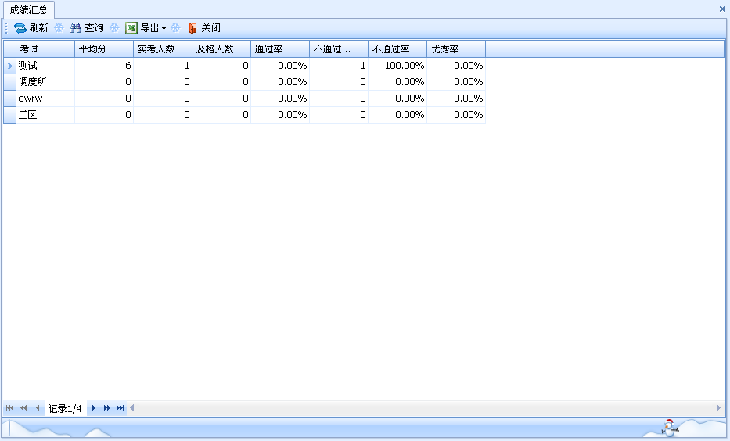

### 具体说明：

略

## 6.3成绩排名

【有权限人员用】

### 目录位置

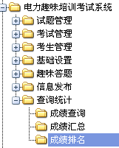

### 用途说明：

对参加考试的考生成绩进行排名

### 操作界面：

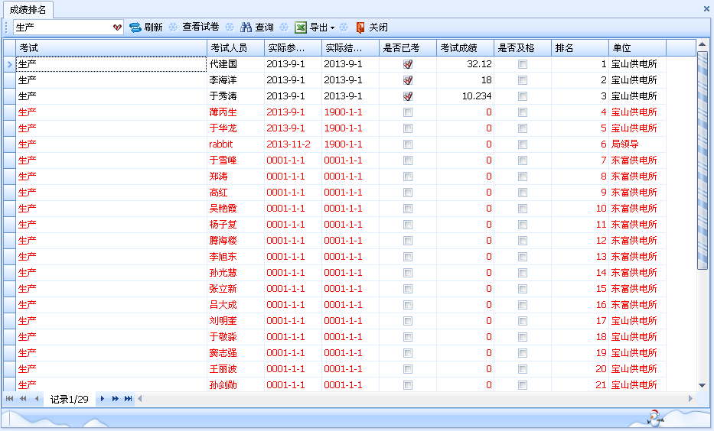

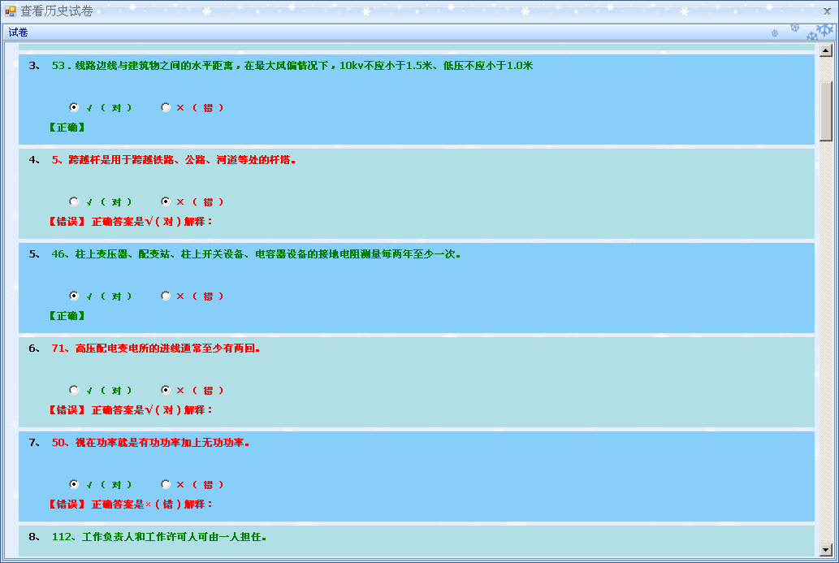

### 具体说明：

列表窗体左上的下拉选择框内是考试，选择一个考试后，即可以查看该考试成绩排名，红色字体列出的是应该考试而没有参加考试的考生信息。选中某条记录后，可以点击“查看试卷”查看该考生当前考试的答题情况。可以看到每道题的考生答案及正确答案与解释说明。

# 趣味答题

# 关卡设置

【管理员用】

### 目录位置

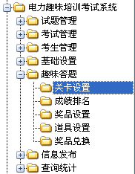

### 用途说明：

设置趣味答题的季、关卡及站点信息

### 操作界面：

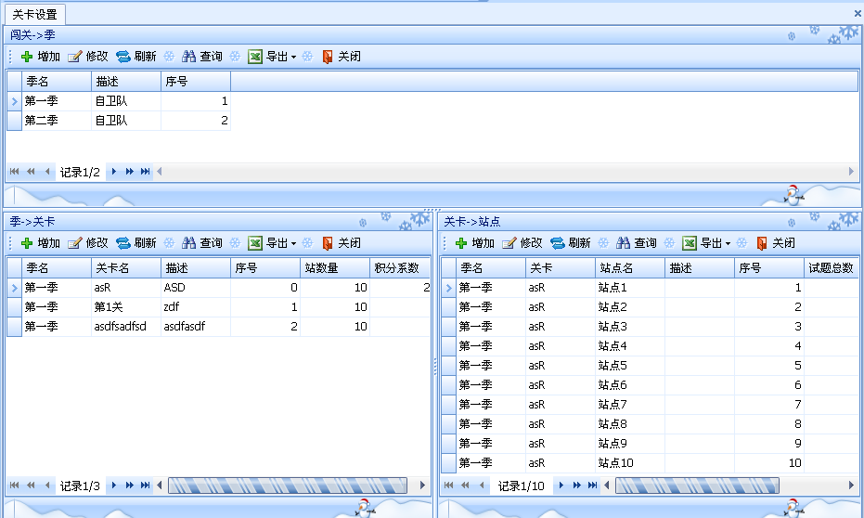

### 具体说明：

关卡结构，以“季”为主导，每季下设几个关卡，每个关卡下设十个站点。一次通过某个关卡的十个站点，即表示通过该关卡。关卡要逐级通过，当季的所有关卡都通过后即可以进入下一季。

窗体由三部分组成，上部为主窗体，显示“季”信息，左下窗体显示当前季的关卡信息，右下窗体显示当前关卡的站点信息。

1. 编辑关卡信息

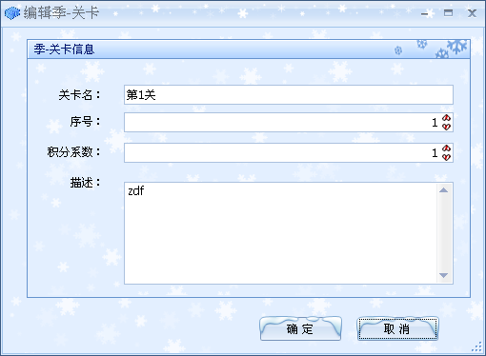

积分系数用于计算考生闯关时的分数，例如，积分系数设为3，则考生闯到该关口时每答对一道题，得分=该题的分数*3，关卡越靠后，相对难度越大，则积分系数应该设置越高，这样闯关时，越往后闯则得分越高。才会激发闯关人的兴趣。

2）编辑站点信息

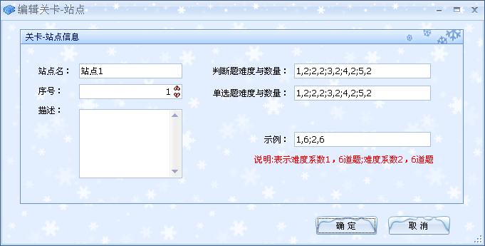

站点信息包括该站点的题数与难度，难度从1到5，对应试题的一星到五星，站点试题设置应遵循从少到多，从易到难的原则，对于同一关卡的十个站点，我们可以想象成十个人，站点名也可以以人名来命名。每个站点的题数与难度，代表了该人的智力与实力，所以十个站点的题数与难道应该差异设置，有难有易，这样答起题来才时而惊喜时而挠头。可以增加闯关兴趣。

注意：季、关卡、站点中的序号即代表了相应的顺序，从小到大，代表从易到难，应谨慎设置。

# 道具设置

【管理员用】

### 目录位置

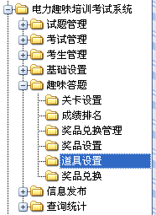

### 用途说明：

管理闯关道具

### 操作界面：

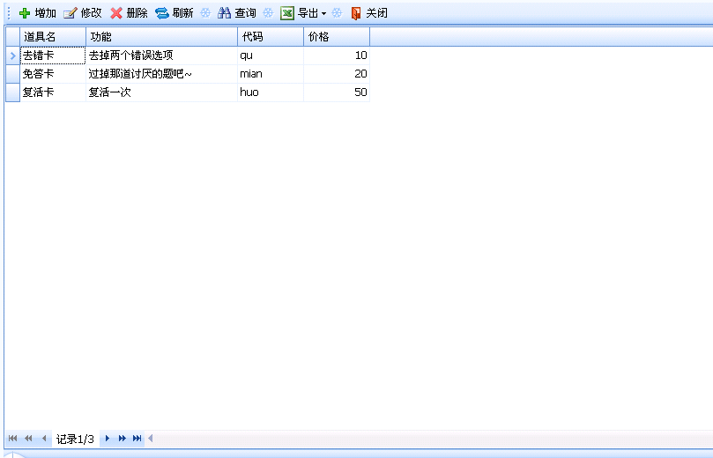

### 具体说明：

这里的道具相当于游戏中的道具，道具并不是简单增加就可以应用的，需要应用端（手机端）配合编写相应的功能，目前道具就这三种，请勿增加或删除，如有需要，可以调整道具的价格。

# 奖品设置

【管理员用】

### 目录位置

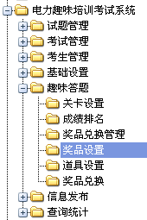

### 用途说明：

用于组织管理奖品

### 操作界面：



### 具体说明：

1. 奖品设置需要注意兑换分数，应根据闯关的得分情况适当设置。
2. 兑换分数，数量，请尽量不要更改（当剩余数量小于总数量时，表示该奖品已有考生兑换），更改可能引起系统错误。
3. 考生兑换奖品是有严格的逻辑关系的，列表窗体会显示当前奖品的总数与剩余数量，已有考生兑换的奖品请勿删除
4. 启始日期和结束日期代表活动时间，考生只能在此期间兑换将品，如果发现我们设置的奖品已无法兑换，则可以更改该奖品的结束日期，使其提前结束，这样考生就不能兑换该奖品了。

# 荣誉称号设置

【管理员用】

### 目录位置

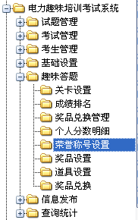

### 用途说明：

用于管理闯关得分对应的荣誉称号

### 操作界面：

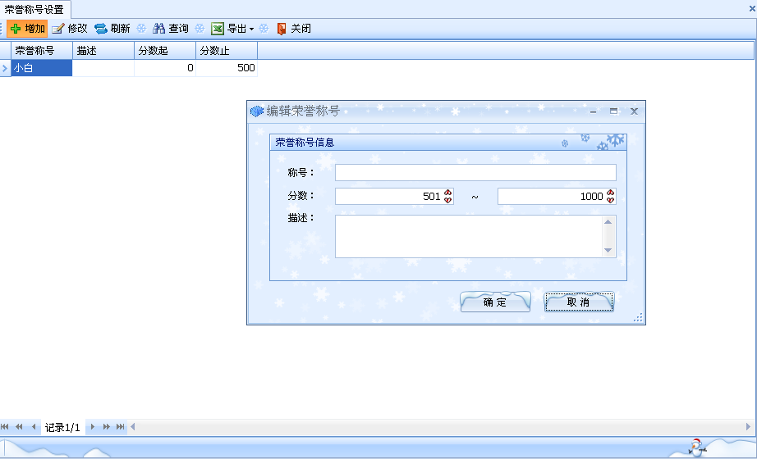

### 具体说明：

系统默认500分一个区间，增加时会自动设置分数，用户可以手动列改该分数。荣誉称号只是一种荣誉象征。起名时，分数段越高称号应该越响亮。

# 奖品兑换

【用户使用】

### 目录位置

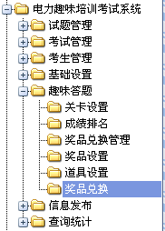

### 用途说明：

考生可以用闯关得分兑换相应的奖品，在未领取实物前，也可以撤销兑换。可以查看自己的兑换奖品记录。

### 操作界面：

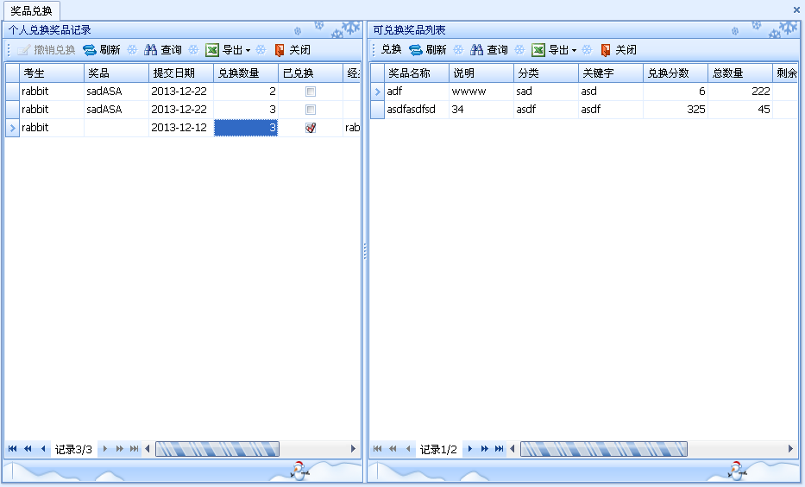

### 具体说明：

1. 窗体左侧为当前登录人的兑换奖品记录，未领取实物的，可以撤销兑换，则兑换分数会自动归还
2. 右侧列出了该考生当前可以兑换的奖品列表，选中某个奖品，点“兑换”，弹出兑换界面，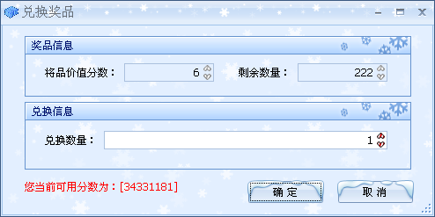

可以根据自己的可用分数进行兑换。

# 奖品兑换管理

【管理员用】

### 目录位置

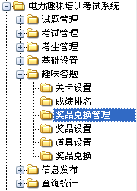

### 用途说明：

此功给管理人员使用，当考生已兑换某奖品后，需要管理人员将奖品实物发放给该考生，然后标记该兑换操作完成。

### 操作界面：

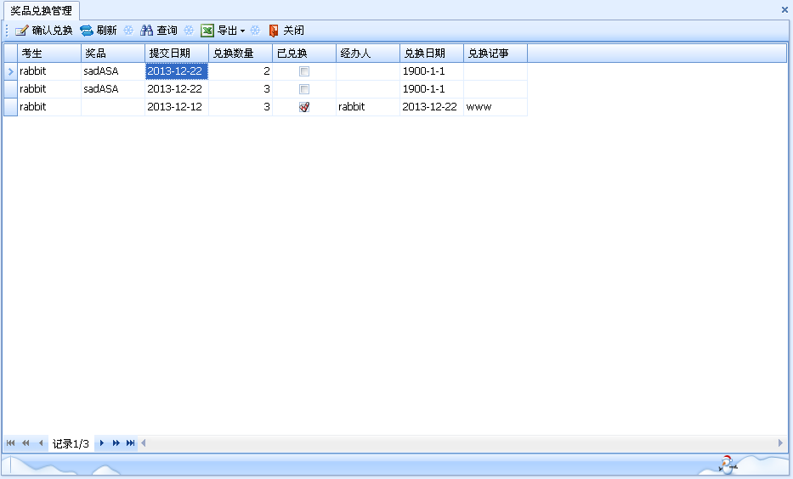

### 具体说明：

确认要兑换给某个考生奖品时，点“确认兑换”弹出确认窗体

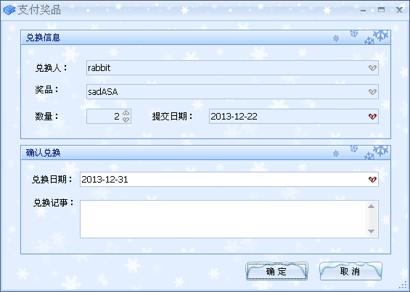

填写兑换日期，兑换记事，表示该次奖品对换已完成，奖品实物已发放到兑换人手中。

# 个人分数明细

【用户使用】

### 目录位置

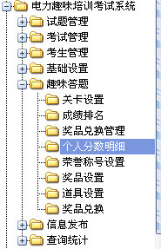

### 用途说明：

查看个人的得分详细记录

### 操作界面：

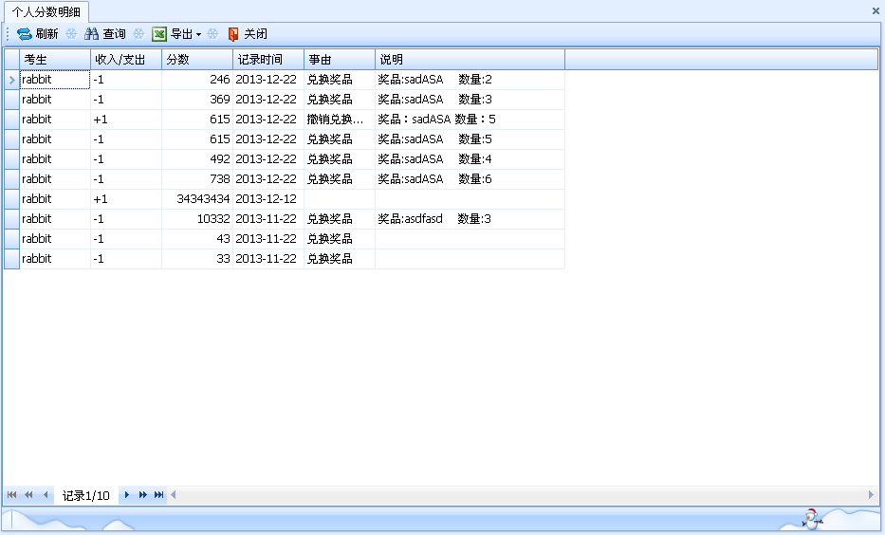

### 具体说明：

略

# 成绩排名

【有权限人员用】

### 目录位置

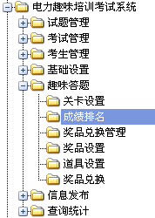

### 用途说明：

查看闯关人员的成绩及排名

### 操作界面：

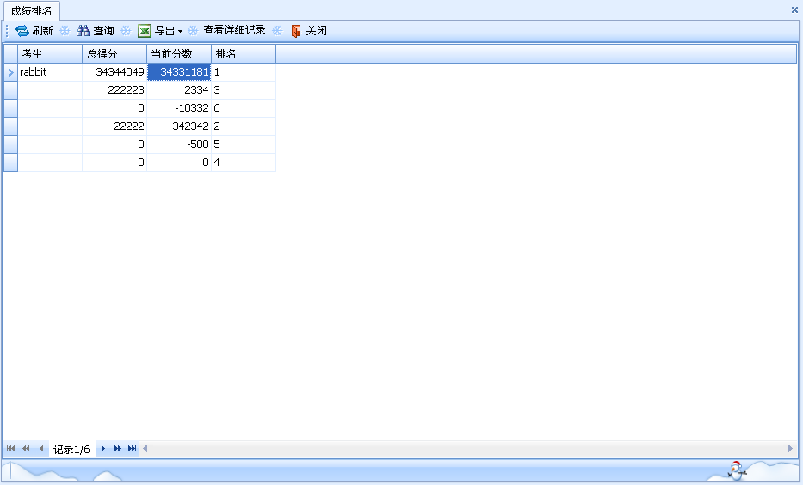

### 具体说明：

选中某个考生，点击“查看详细记录”

